T0-Práctica-Instalación de Odoo en Windows y Linux



Índice
Enunciado de la tarea 3
Resolución de la tarea 4
Ejercicio 1 4
Ejercicio 2 11

Enunciado de la tarea
Entorno Windows
Instala Odoo en un sistema operativo Windows.
Usa los paquetes necesarios para que la aplicación funcione correctamente (Python, PostgreSQL, etc.).
Configura el servicio para que se inicie automáticamente con el sistema.
Asegúrate de que Odoo sea accesible desde el navegador, utilizando la dirección IP del servidor Windows.
Documenta cualquier problema encontrado durante la instalación y cómo lo resolviste.
Entorno Linux (Ubuntu)
Instala Odoo en un sistema operativo Linux (Ubuntu).
Configura el entorno virtual de Python para la correcta gestión de dependencias.
Instala y configura PostgreSQL como el motor de base de datos para Odoo.
Asegúrate de que Odoo sea accesible desde navegadores dentro de la red local.
Documenta los comandos utilizados y los pasos seguidos para realizar la instalación.
Entrega requerida:
Documentación del proceso de instalación
Un documento con los pasos detallados que seguiste para la instalación de Odoo en ambos entornos.
Incluir capturas de pantalla clave para ilustrar cada paso.
Resumen de los problemas encontrados y cómo se solucionaron.
Informe de Pruebas
Accesibilidad de Odoo desde un navegador de la red local.
Pruebas funcionales básicas: acceso a la interfaz de Odoo, crear una base de datos, y validar que la aplicación es funcional.

Resolución de la tarea

Ejercicio 1
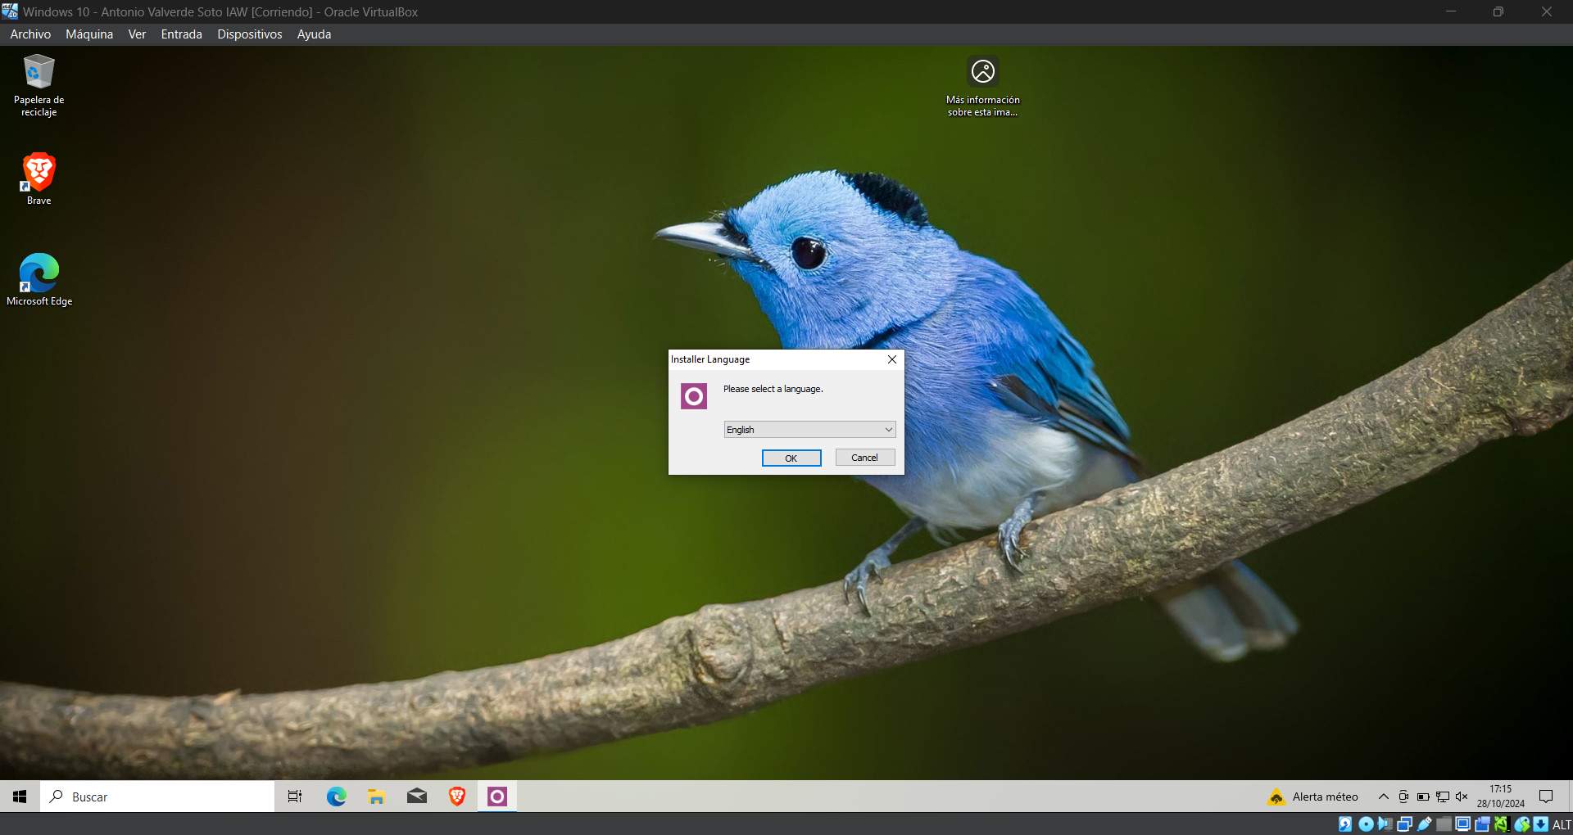
Primero instalamos el instalador de Odoo, y seleccionar el idioma, en mi caso elijo inglés.
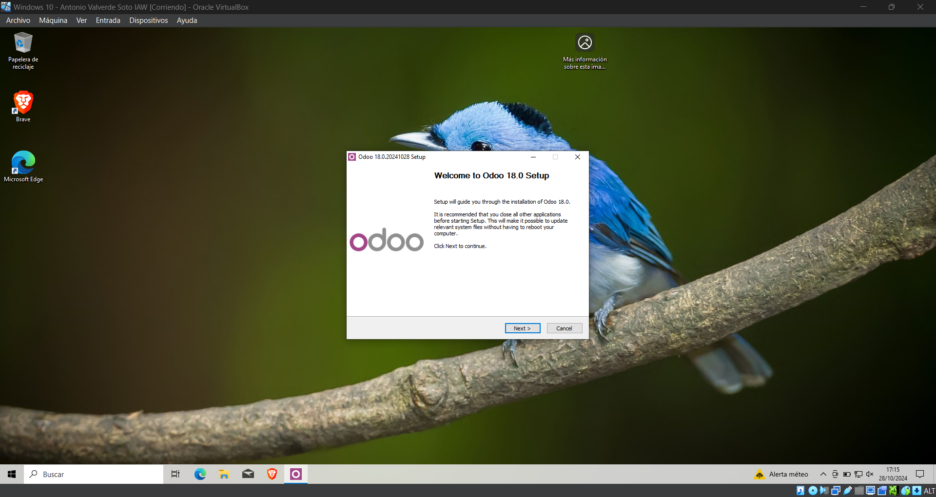
La primera ventana del instalador, una vez que hemos elegido el idioma, es una pantalla de bienvenida, le damos a next

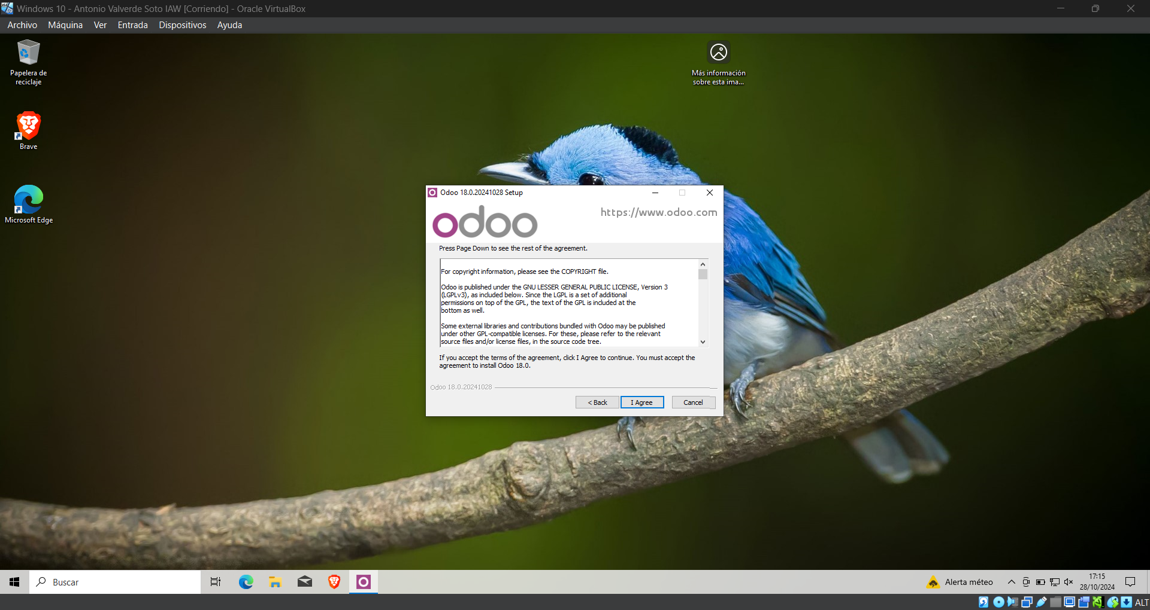
Aceptamos los términos y condiciones y le damos a estoy de acuerdo.
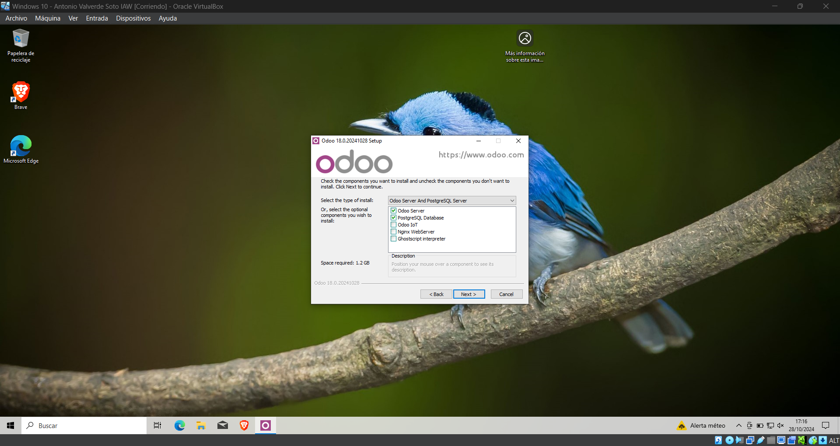
Seleccionamos los servicios que queremos instalar, lo dejamos por defecto, con Odoo Server y PostgreSQL Database.
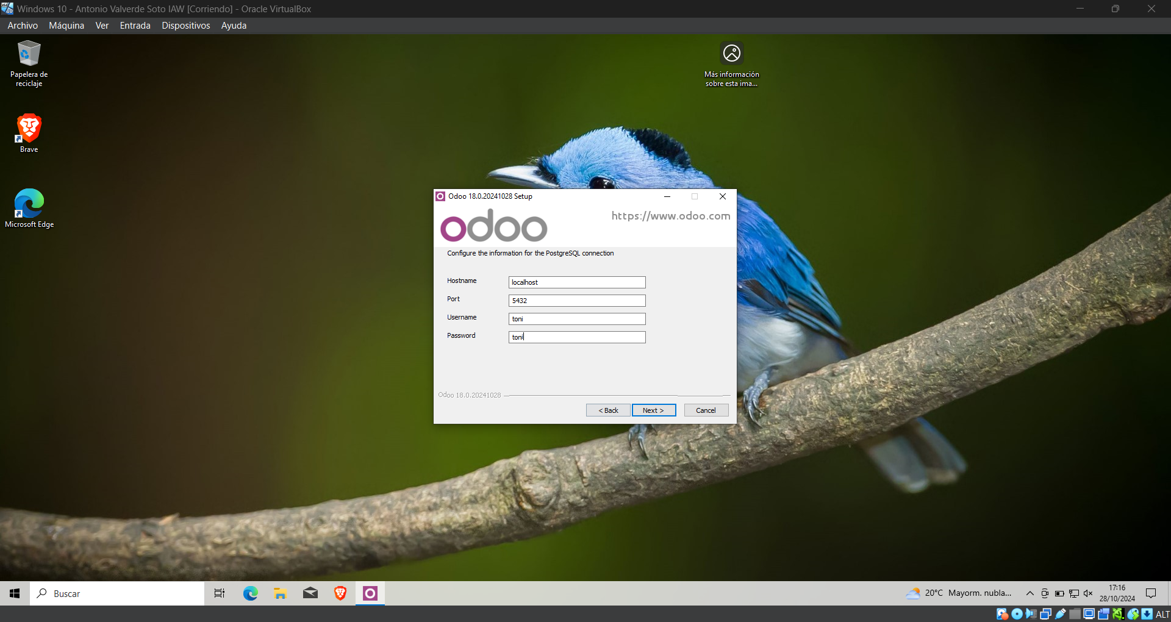
Por defecto el puerto de uso es el puerto 5432, elijo de nombre de usuario toni y de contraseña toni.
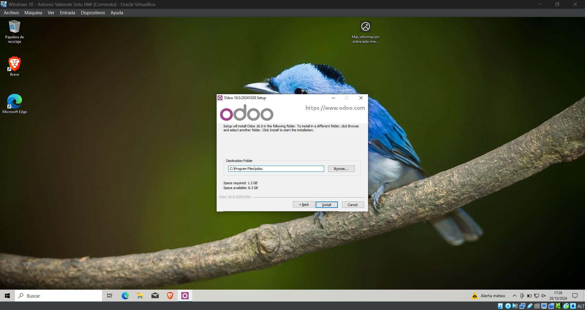
Elegimos la ruta de descarga, C:\Program Files\odoo y le damos a install.
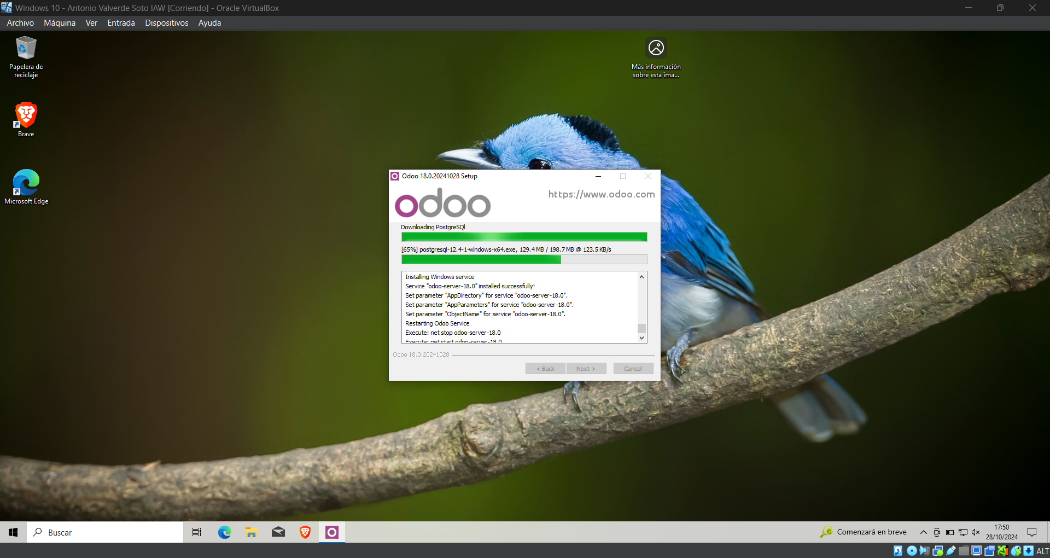
Empieza el proceso de descarga.
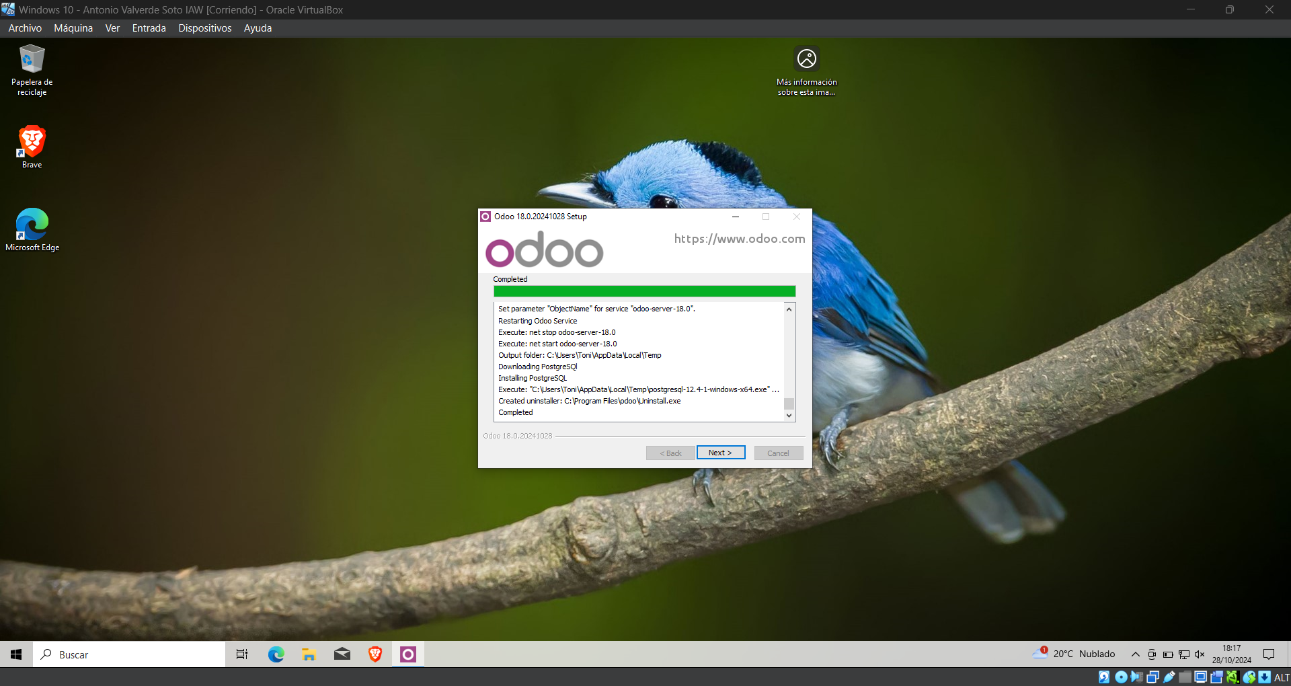
Una vez terminado, pulsamos en Next.
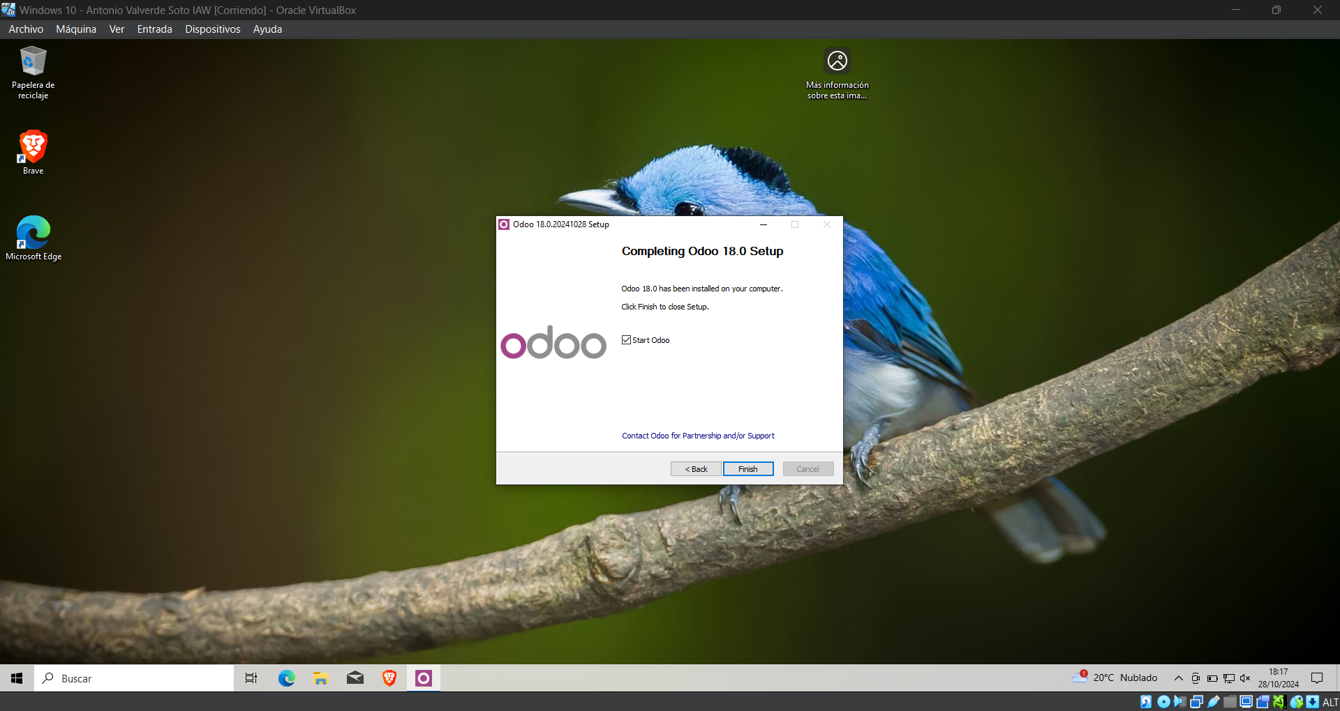
Nos avisa de que ha terminado de instalarse Odoo y seleccionamos la casilla de arrancar Odoo.
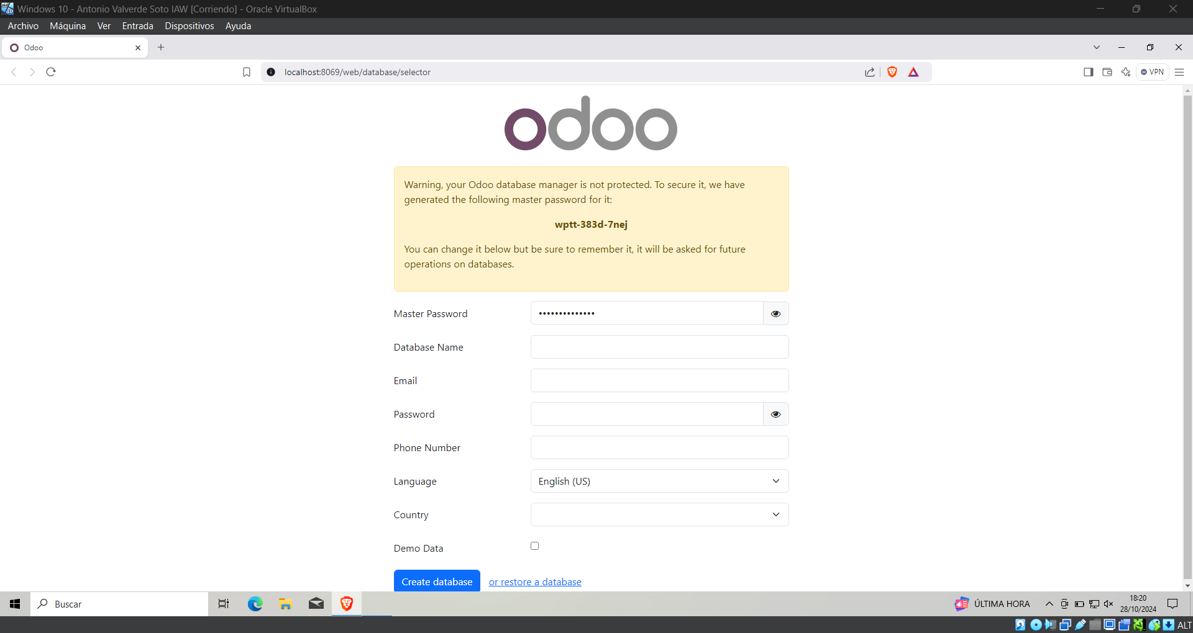
Entramos por localhost a través del puerto 8069, y nos sale esta ventana.
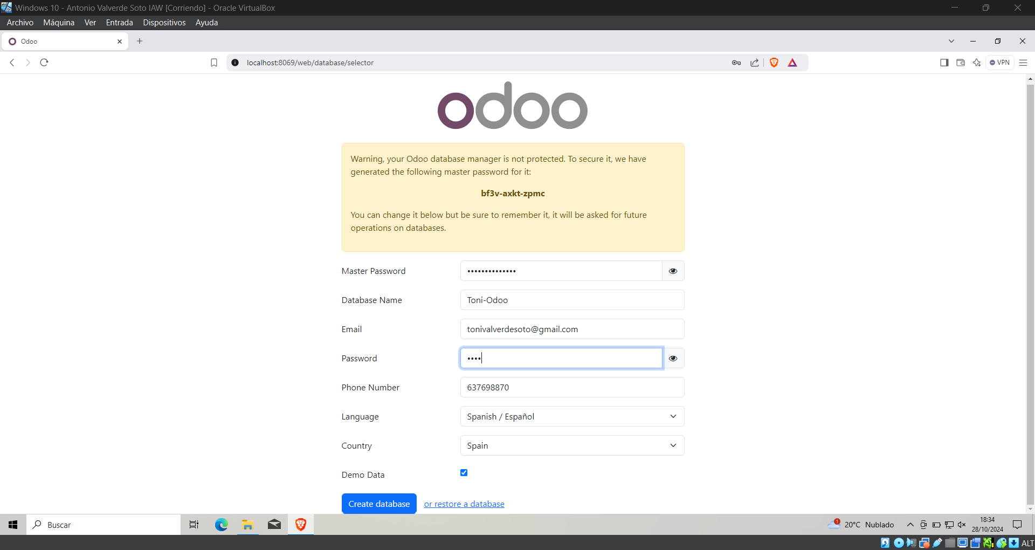
Rellenamos los siguientes campos y le damos a create database.
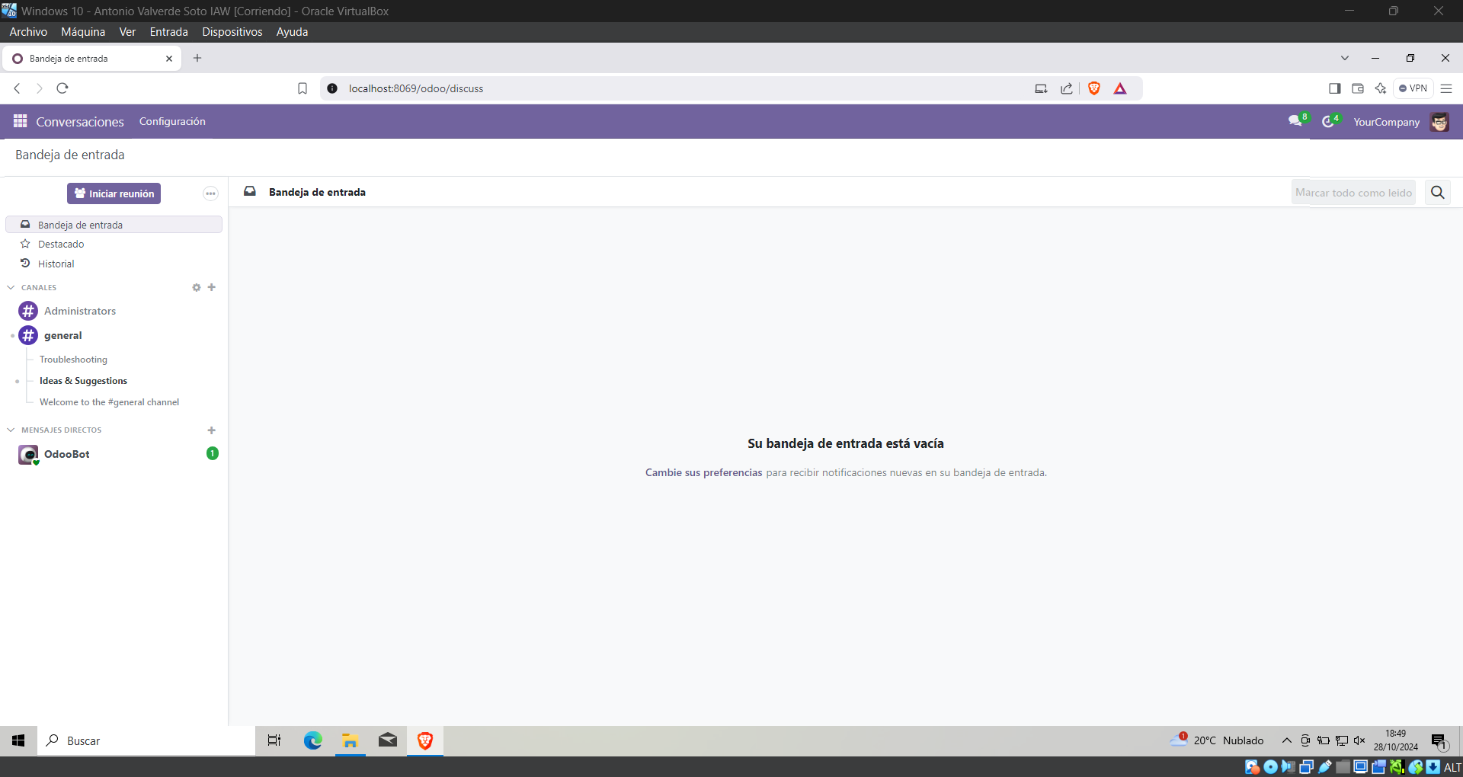
Se nos abre esta ventana. Esto significa que ya funciona por localhost.
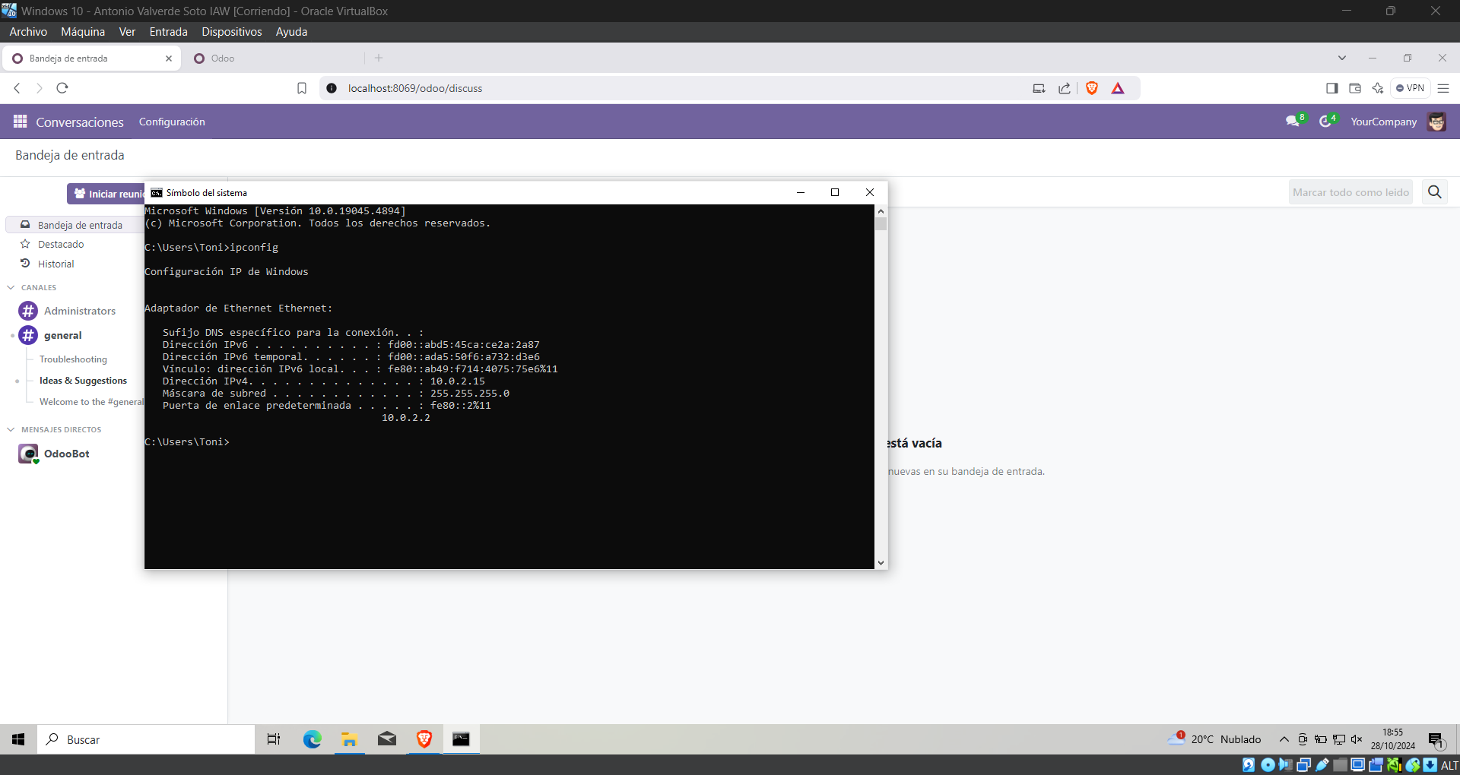
Ahora desde el cmd hago un ipconfig para saber la ip de la máquina.
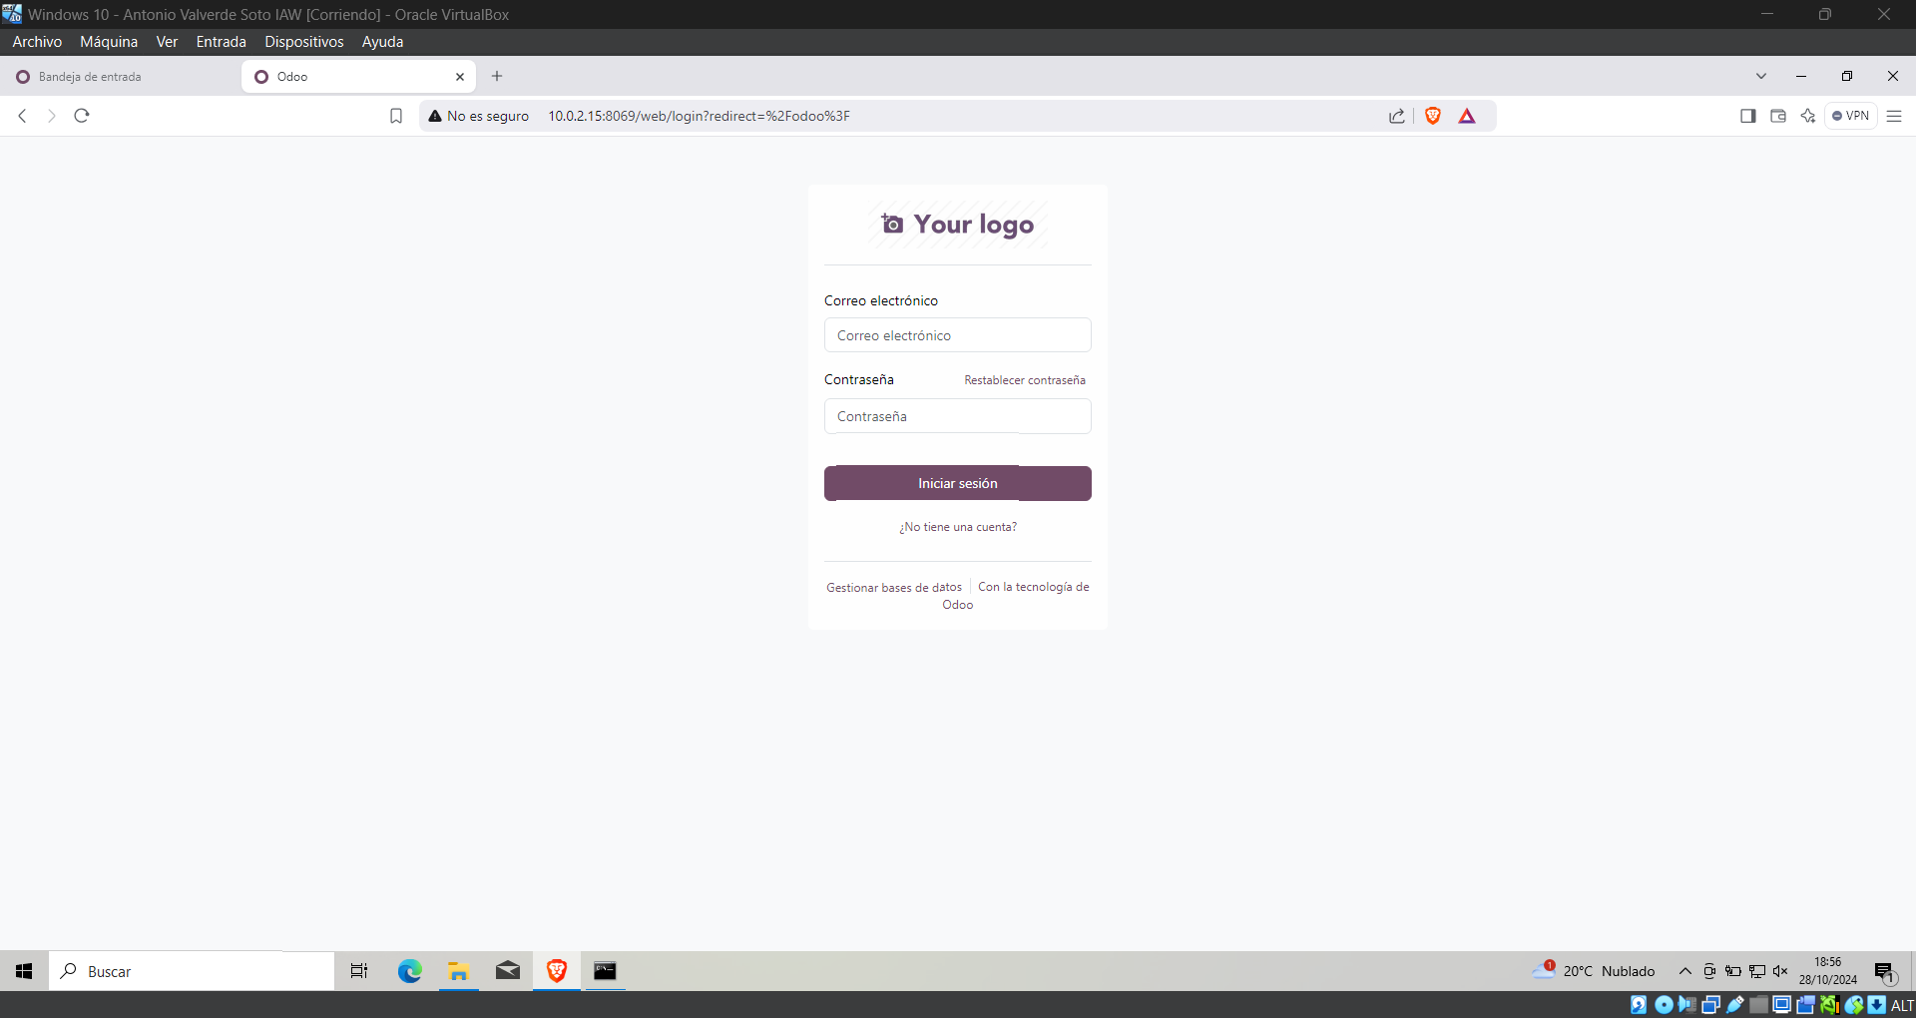
Y entro desde la ip indicando el puerto.

Ejercicio 2
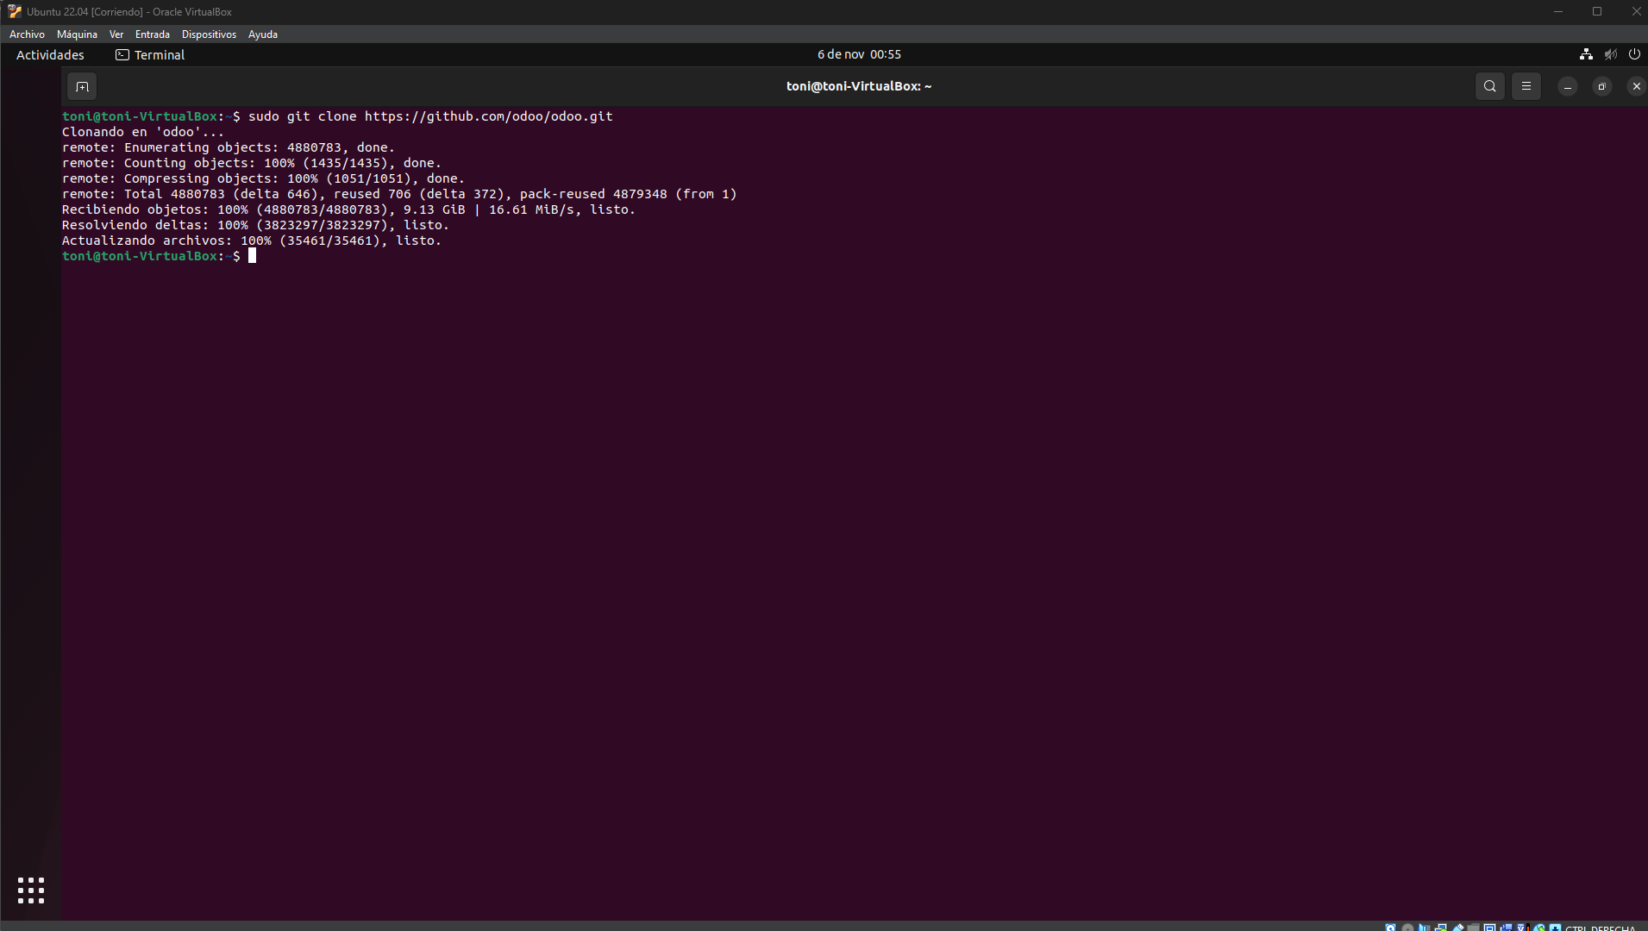
Lo primero, no lo he mostrado, pero sería poner el comando sudo apt install git para poder instalar git, ya que vamos a userlo para clonar un repositorio de github.
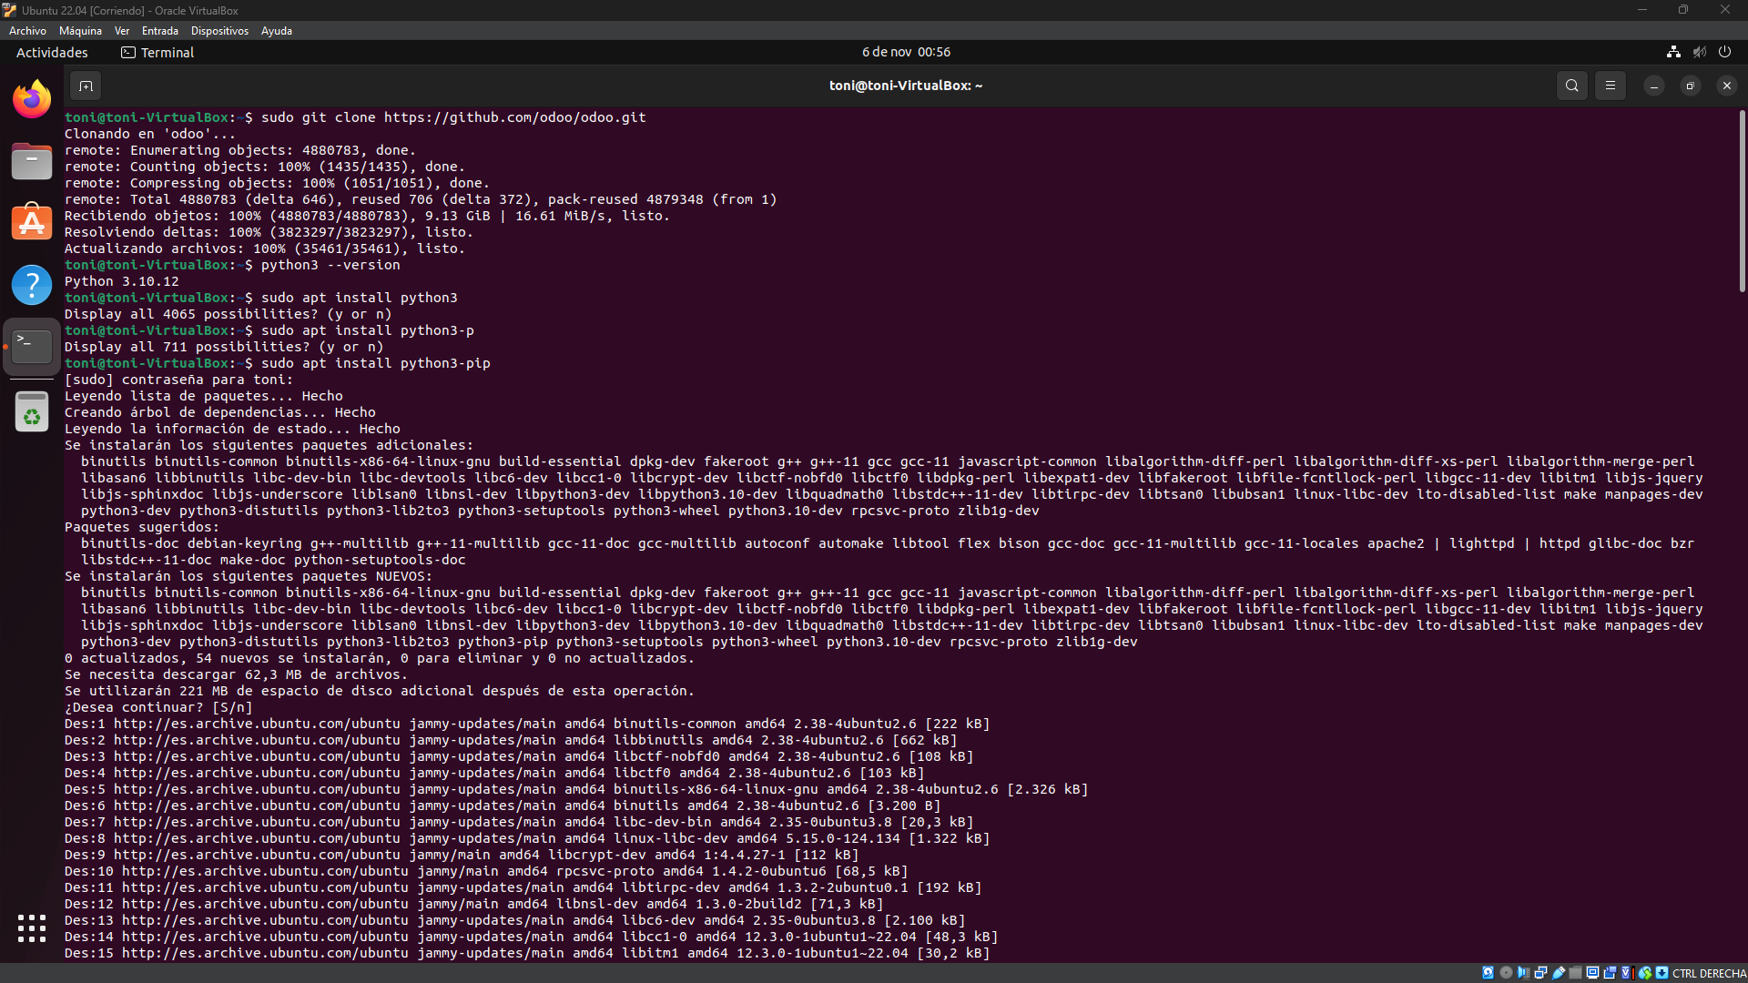
Una vez que ha terminado de clonarse, comprobamos la versión de python3 para saber que lo tenemos instalado, e instalamos python3-pip.
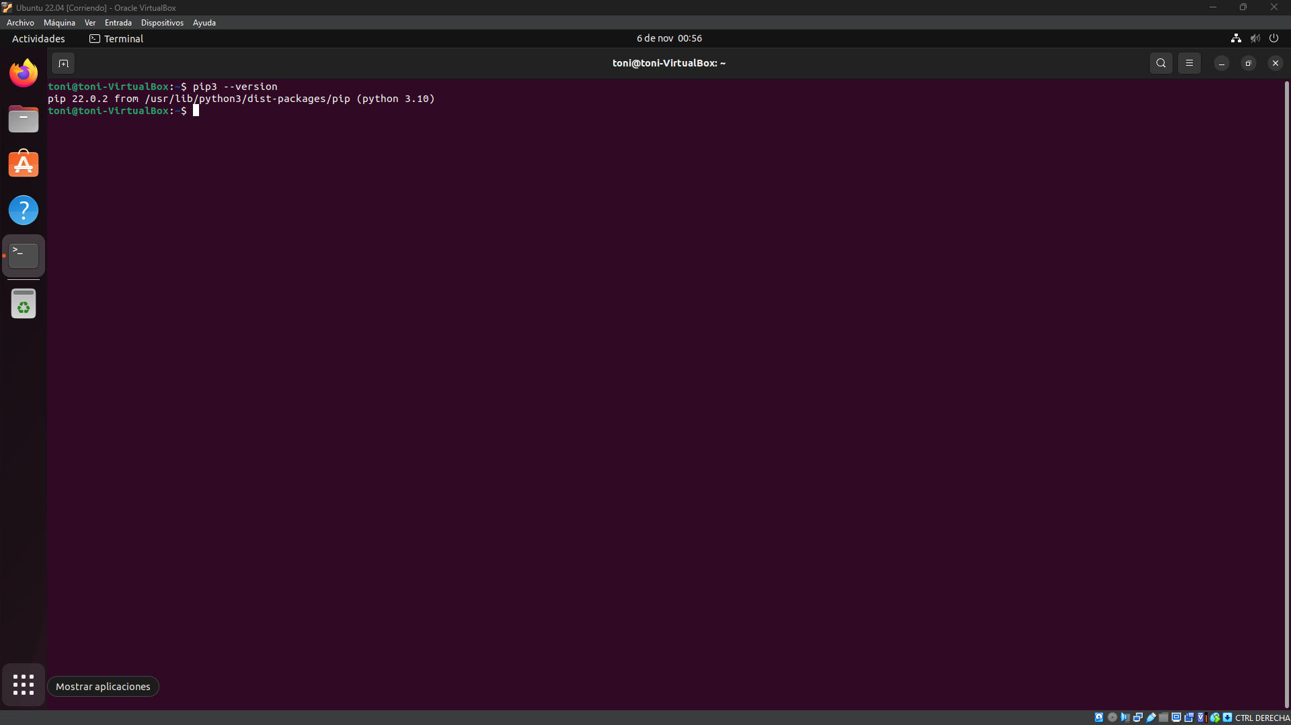
Con pip3 --version compruebo la versión de pip.
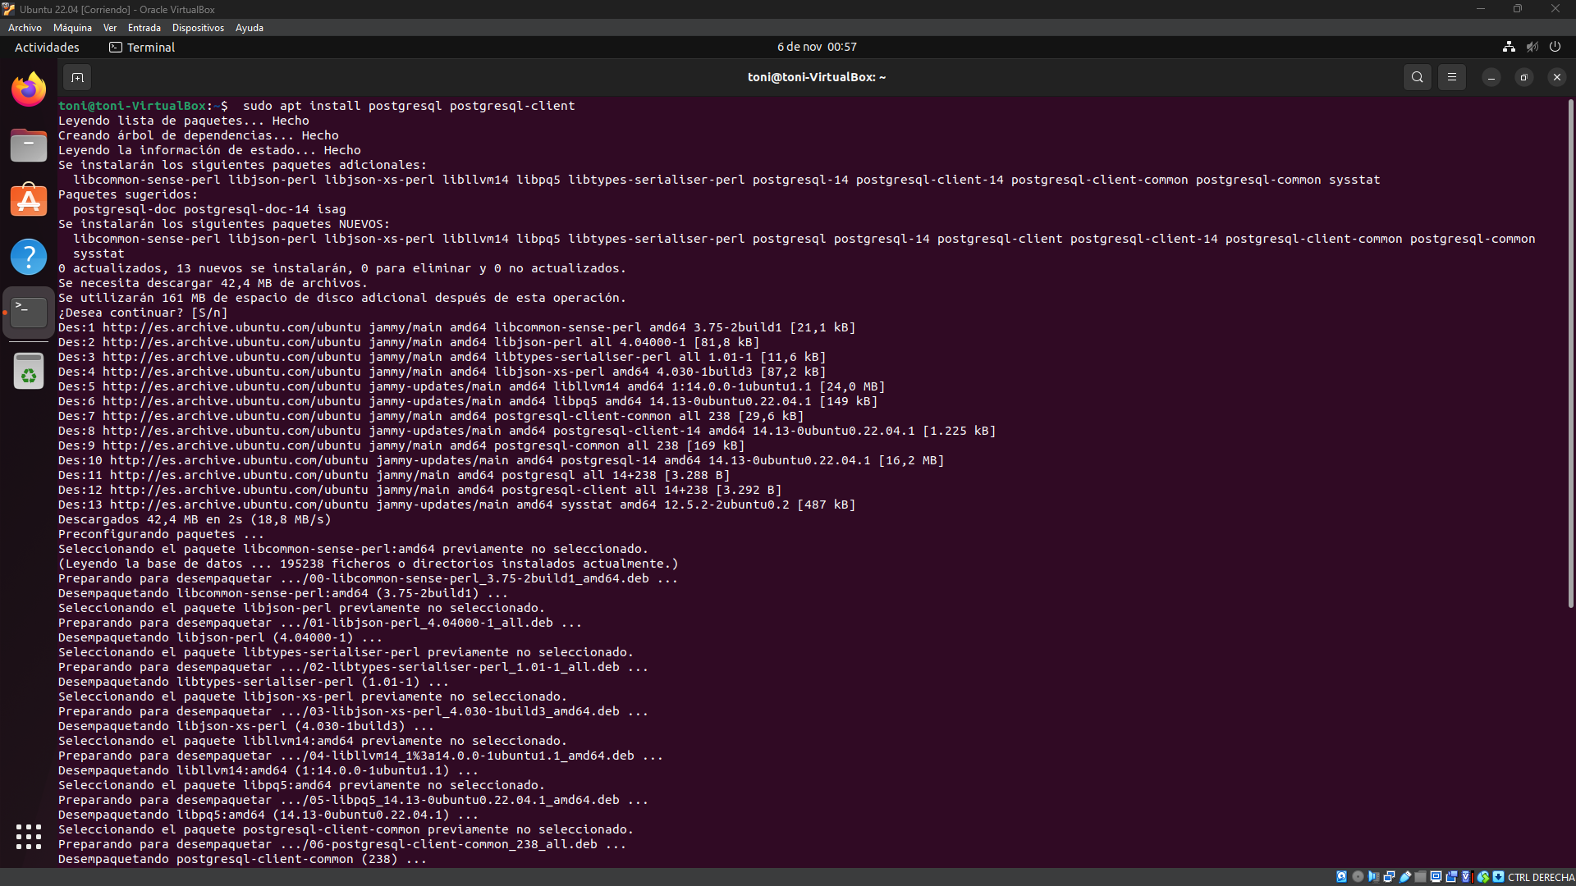
A continuación instalamos la base de datos postgresql y su cliente.
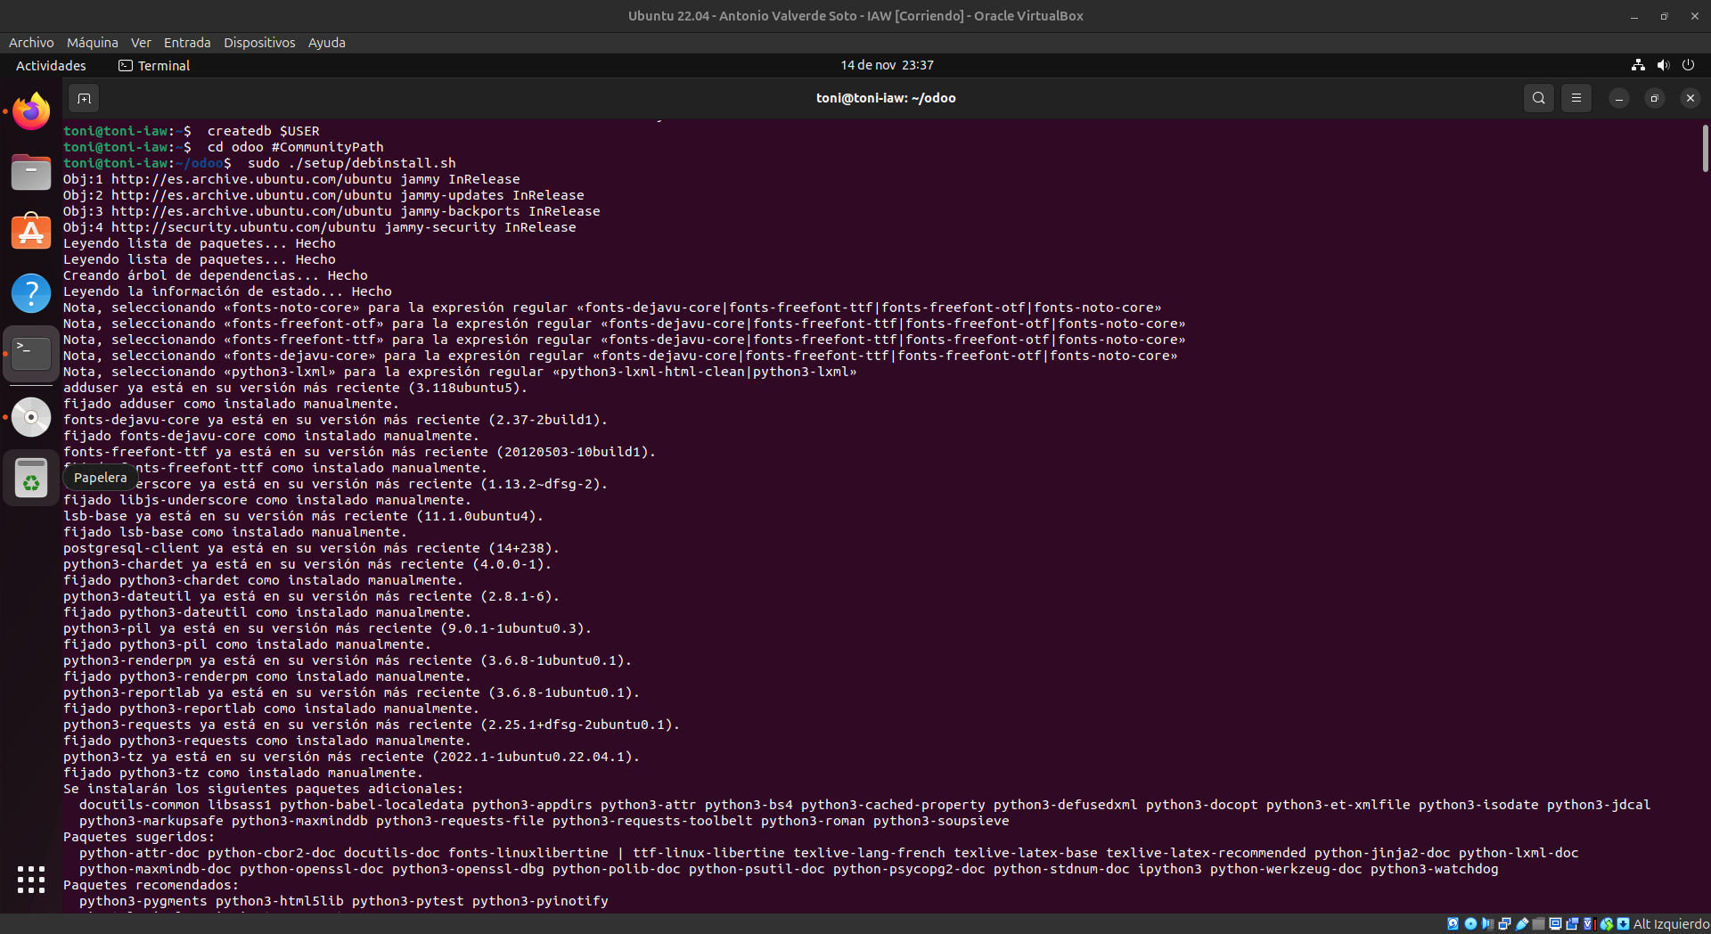
Hay un paso el cual se me ha olvidado hacer captura, ya que he tenido muchos problemas y he estado haciendo pruebas, el comando es el siguiente: sudo -u postgres createuser -d -R -S $USER. A continuación ponemos el comando createdb $USER.
A continuación ponemos el comando cd odoo, para acceder a la carpeta de odoo y ejecutamos el sudo ./setup/debinstall.sh para ejecutar el scrip siendo administrador.
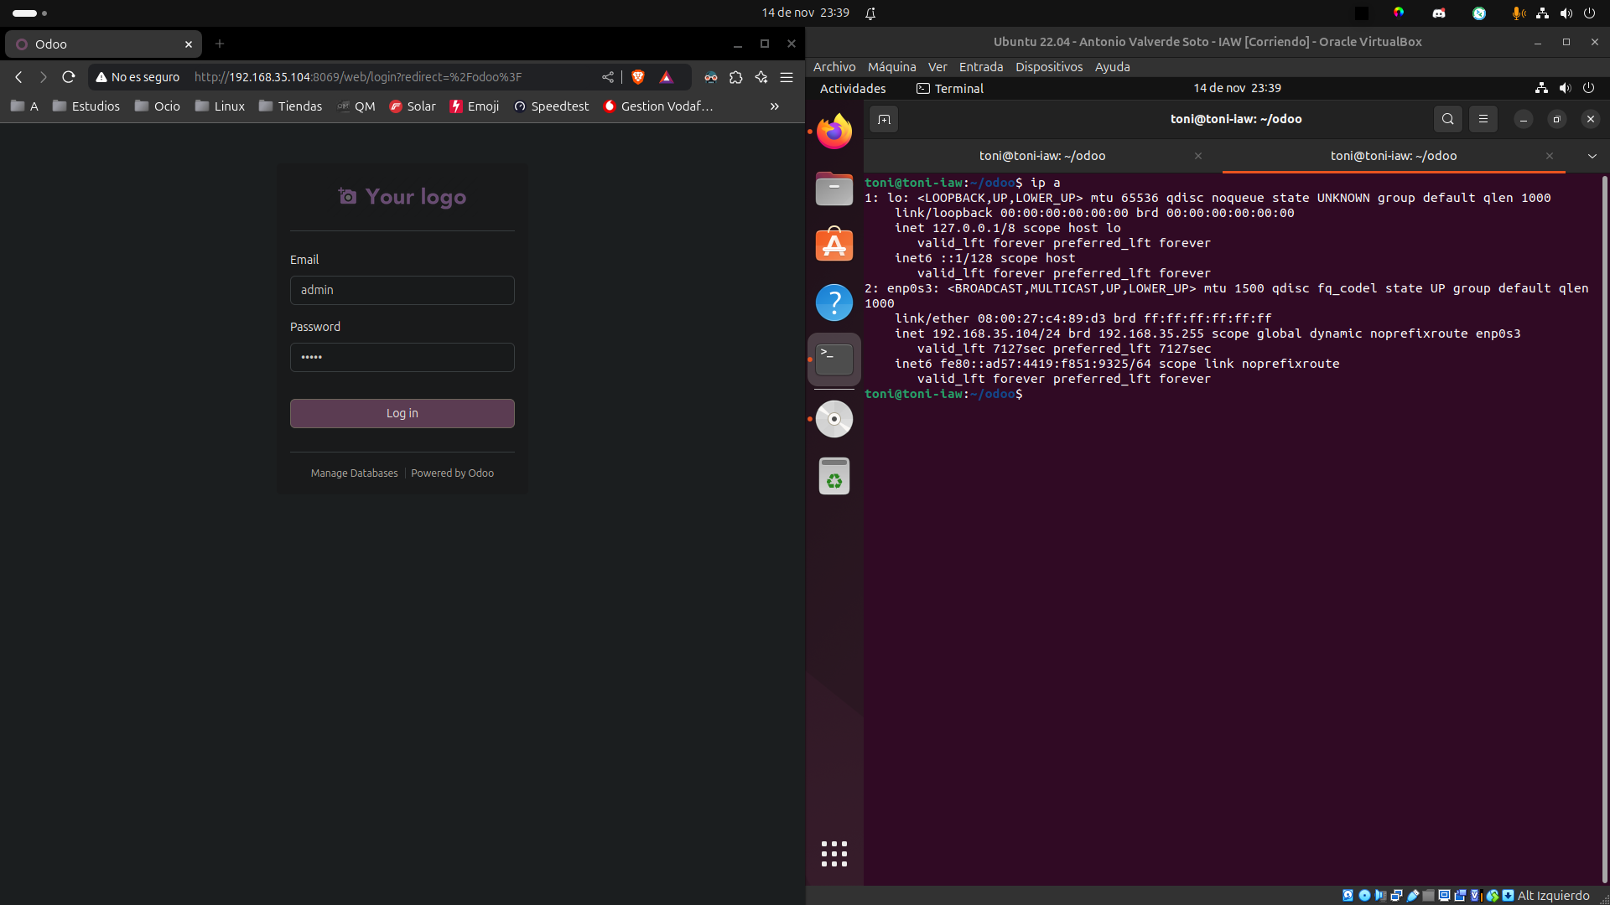
Hago un ip a para saber la ip de la máquina. Y a través de mi máquina real, ya que en la máquina virtual tengo adaptador puente, y accedo con la ip y el puerto desde mi máquina real. E inicio sesión con el usuario y contraseña admin admin
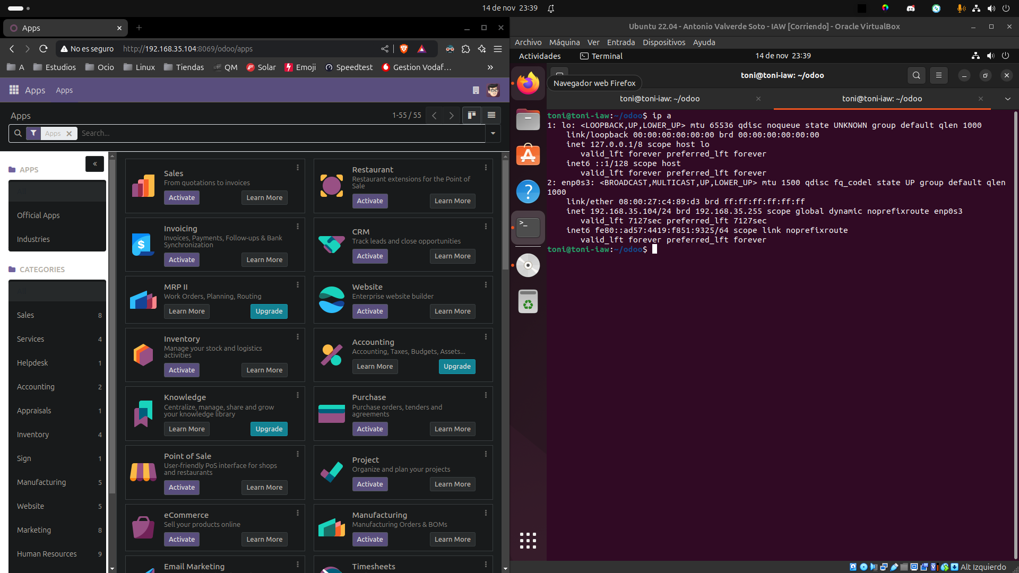
Activo un pluggin, por ejemplo el de ventas.
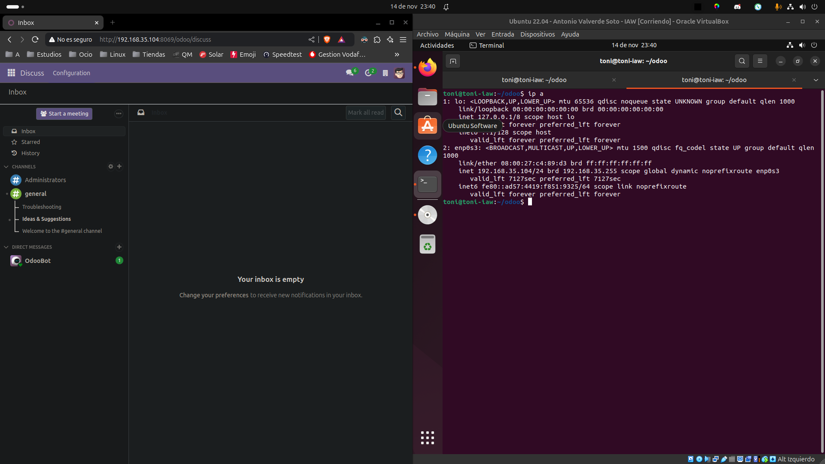
Lo activo y puedo comprobar que tengo acceso total a odoo desde la máquina real, estando instalado en la máquina virtual.

